INFORME DE FISCALIZACIÓN AMBIENTAL

EDIFICIO LONCOTRARO

DFZ-2019-863-IX-PPDA

 | Nombre | Firma
Revisado y Aprobado | LUIS MUÑOZ FONSECA
Elaborado | DIEGO MALDONADO BRAVO
DETALLES DE ACTIVIDAD DE FISCALIZACIÓN
FUENTES FIJAS

INFORMACIÓN DEL TITULAR.

Titular | Rut | Identificación de la actividad | Dirección
Comunidad Copropietarios Edificio Loncotraro. | 56.035.950-0 | Edificio Loncotraro. | Holandesa N° 0910, Temuco.

ANTECEDENTES DE LA ACTIVIDAD.

Instrumento | D.S. N° 78/2009, MINSEGPRES.  D.S. N° 8/2015 MMA. Plan de descontaminación atmosférica por MP 2,5, para las comunas de Temuco y Padre Las Casas y de actualización del plan de descontaminación por MP 10, para las mismas comunas.
Tipo de Actividad | _x_ Inspección Ambiental __x_ Examen de la Información ____ Medición y Análisis
Fecha de la Actividad | Organismo encargado | Organismo Participante
20/05/2019  (Acta de inspección en Anexo 1). | Superintendencia del Medio Ambiente | ---

DOCUMENTACIÓN SOLICITADA Y ENTREGADA.

N° | Documento solicitado | Plazo de entrega | Fecha entrega | Observaciones
1 | Documentación que acredite la baja de la caldera a leña del edificio. | Enero del 2020. | - | Mediante la Res. Ex. OAR N° 3/2020 de la SMA (Anexo 2), se solicitan antecedentes de la dada de baja de la caldera. Este requerimiento no tiene respuesta por parte del titular.

HECHOS CONSTATADOS.

N° | Exigencia | Hecho constatado y examen de la información
 | D.S. N° 78/2009 MINSEGPRES, Artículo 23:  Artículo 23.- La periodicidad de los muestreos isocinéticos de emisiones de las fuentes puntuales y grupales, y calderas de calefacción grupales, quedará definida de manera diferenciada por tipo de combustible, como se muestra a continuación:  Tabla Nº11. Periodicidad de los muestreos isocinéticos requeridos para acreditar Emisiones (extracto).  D.S. N° 8/2015 MMA, Artículo 3:  “Caldera: Unidad principalmente diseñada para generar agua caliente, calentar un fluido térmico y/o para generar vapor de agua, mediante la acción del calor”. […]  “Caldera nueva: Es aquella caldera que entra en operación después de los doce meses siguientes a la entrada en vigencia del presente Plan”.  D.S. N° 8/2015 MMA, Artículo 45:  “Artículo 45.- Las calderas, nuevas y existentes, de potencia térmica nominal mayor o igual a 75 kWt, deberán cumplir con los límites máximos de emisión de MP que se indican en la Tabla siguiente: […]”  “ii. Excepciones al cumplimiento:  a. Se eximen de verificar el cumplimiento del límite máximo de emisión de MP, aquellas calderas nuevas o existentes, que usen un combustible gaseoso en forma exclusiva y permanente. Para demostrar lo anterior, el titular deberá presentar a la Superintendencia del Medio Ambiente, durante el mes de enero de cada año, un informe que dé cuenta de tales condiciones”. | - Se inspecciona sala de caldera de edificio residencial Loncotraro de Temuco, en esta sala se puede constatar la instalación de tres calderas a gas de iguales características, marca Fondital, modelo KR85, de potencia térmica igual a 73.100 Kcal (igual a 85 kW).  - El Sr. Jose Yañez (conserje del edificio) señala que estas calderas a gas remplazaron la antigua caldera a leña en el año 2017. La caldera a leña fue retirada de la sala de calderas.  - Mediante la Res. Ex. OAR N° 3 del 21 de enero del 2020 de la SMA (Anexo 2), se reitera la solicitud de información, respecto a la fecha de retiro de la caldera a leña y su dada de baja formal ante la SEREMI de Salud. No obstante, por segunda vez, no hubo respuesta alguna por parte del titular.  - Por lo anterior, se debe inferir que, durante el año 2017, estuvo en operación de la caldera a leña. Se debe considerar que la última medición isocinética presentada en la SMA corresponde a unas mediciones realizadas con fecha 13 de enero del 2016, la cual presentó una concentración de material particulado de 141,7 mg/m³, estos antecedentes fueron analizados en el Informe técnico SMA con expediente DFZ-2016-8803-IX-PPDA-IA, el cual fue derivado a la División de Sanción y Cumplimiento de la SMA.  - Respecto a las calderas a gas, que operan actualmente, estas no deben realizar mediciones discretas de material particulado, de acuerdo a lo indicado en los artículos 45 y 49 del D.S. N° 8/2015 MMA.
  Tipo de fuente | Tipo de combustible | Periodicidad
  Fuentes puntuales | Cualquier tipo | 12 meses
  Fuentes Grupales y Calderas de Calefacción | Petróleo diesel o kerosene | Cada 36 meses
  Fuentes Grupales y Calderas de Calefacción | Gas natural, Gas licuado, Gas de ciudad u otros similares | Exentas de acreditarse
  Fuentes Grupales y Calderas de Calefacción | Biomasa (leña, aserrín, viruta, briquetas, etc.) | Cada 12 meses.
 | Ley 20.417.  Artículo 3º.- La Superintendencia tendrá las siguientes funciones y atribuciones:  e) Requerir de los sujetos sometidos a su fiscalización y de los organismos sectoriales que cumplan labores de fiscalización ambiental, las informaciones y datos que sean necesarios para el debido cumplimiento de sus funciones, de conformidad a lo señalado en la presente ley.  Res. Ex. OAR N° 3/2020 SMA.  “RESUELVO:  PRIMERO. SE REQUIERE información que indica y se instruye la forma y el modo de presentación de los antecedentes solicitados a la Comunidad de Copropietarios Edificio Loncotraro, con Rut 56.035.950-0; de la comuna de Temuco, los cuales fueron requeridos originalmente a través del acta de inspección de la SMA del día 20 de mayo del 2019.  SEGUNDO. La Comunidad de Copropietarios Edificio Loncotraro, deberá informar respecto a la UF “Edificio Loncotraro” ubicado en Holandesa N° 0910, comuna de Temuco, región de La Araucanía, con documentación comprobable y suficiente, a esta Superintendencia lo siguiente:  1. Informar sobre la fecha de cambio de sistema de calefacción del edificio, que paso de utilizar leña a la utilización de calderas a gas.  2. Presentar carta de aviso de dada de baja de caldera a leña en SEREMI de Salud Región de La Araucanía o documento similar.  TERCERO. Forma y modos de entrega de la información requerida. La información requerida en el punto anterior deberá ser entregada por escrito, en la Oficina de la Superintendencia del Medio Ambiente ubicada en calle San Martín N° 745, Oficina 604, Temuco.  CUARTO. Plazo de entrega de la información requerida. La información requerida deberá ser remitida dentro del plazo de 3 días hábiles, contado desde la notificación del presente Requerimiento e Instrucción. Además, se hace presente que el titular deberá entregar sólo la información que ha sido expresamente solicitada y que la entrega de grandes volúmenes de antecedentes que no diga relación directa con lo solicitado podrá considerarse como una estrategia dilatoria en eventuales procedimientos sancionatorios futuros. Por el contrario, la cooperación efectiva con la investigación y con un eventual procedimiento sancionatorio es una circunstancia que podrá ser valorada positivamente dentro de éste. | - La Comunidad Copropietarios Edificio Loncotraro, no dio respuesta a lo solicitado en el acta de inspección de fecha 20 de mayo del 2019 (Anexo 1) y a la reiteración de la información requerida a través de la Res. Ex. OAR N° 3 del 21 de enero del 2020 de la SMA (Anexo 2).  - La información solicitada es relevante para conocer la fecha de desinstalación de la caldera a leña, la cual tenía la obligación de realizar mediciones isocinéticas de forma anual.

REGISTRO FOTOGRÁFICO.

Registros
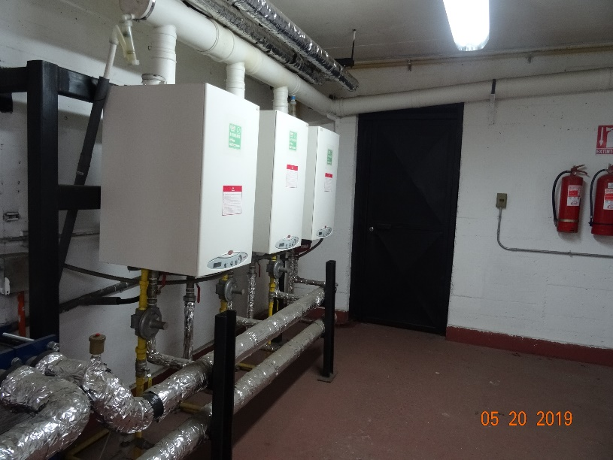 |  | 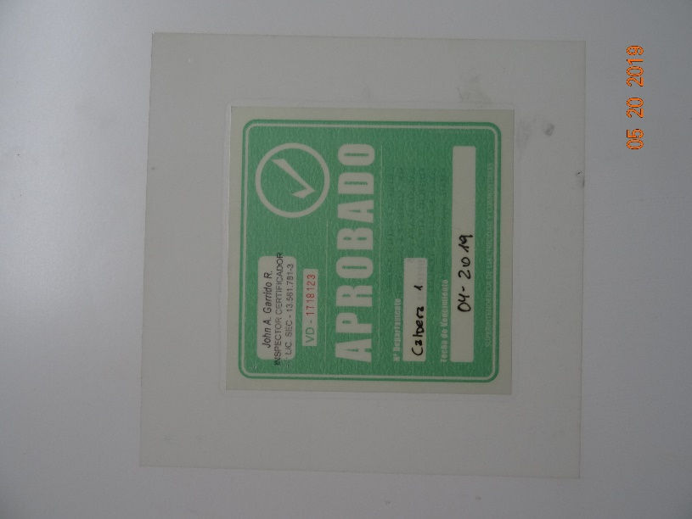
Fotografía 1. | Fecha: 20/05/2019. | Fotografía 2. | Fecha: 20/05/2019.
Descripción medio de prueba: Fotografía de tres calderas a gas de marca Fondital de 85 kW de potencia térmica cada una. |  | Descripción medio de prueba: Fotografía de la certificación de la instalación de los equipos a gas.

CONCLUSIONES.

Como resultado de las actividades de fiscalización ambiental realizada a la unidad fiscalizable “Comunidad Edificio Loncotraro” de Temuco en el marco del Programa de Fiscalización Ambiental del año 2019 del Plan de Descontaminación Atmosférico de las comunas de Temuco y Padre Las Casas (D.S. N° 8/2015 MMA), se da cuenta de los siguientes hallazgos:

N° Hecho | Exigencia | Hallazgo
1 | D.S. N° 78/2009 MINSEGPRES, Artículo 23:  Artículo 23.- La periodicidad de los muestreos isocinéticos de emisiones de las fuentes puntuales y grupales, y calderas de calefacción grupales, quedará definida de manera diferenciada por tipo de combustible, como se muestra a continuación:  Tabla Nº11. Periodicidad de los muestreos isocinéticos requeridos para acreditar Emisiones (extracto). | El titular No acredita haber realizado las mediciones isocinéticas del año 2017 para la caldera a leña.  Tener presente que esta unidad fiscalizable cuenta con un Informe Técnico (expediente DFZ-2016-8803-IX-PPDA-IA) derivado a la División de Sanción y Cumplimiento de la SMA, por superación de material particulado emitido en el año 2016 por la antigua caldera a leña.
  Tipo de fuente | Tipo de combustible | Periodicidad
  Fuentes puntuales | Cualquier tipo | 12 meses
  Fuentes Grupales y Calderas de Calefacción | Petróleo diesel o kerosene | Cada 36 meses
  Fuentes Grupales y Calderas de Calefacción | Gas natural, Gas licuado, Gas de ciudad u otros similares | Exentas de acreditarse
  Fuentes Grupales y Calderas de Calefacción | Biomasa (leña, aserrín, viruta, briquetas, etc.) | Cada 12 meses.
2 | Ley 20.417.  Artículo 3º.- La Superintendencia tendrá las siguientes funciones y atribuciones:  e) Requerir de los sujetos sometidos a su fiscalización y de los organismos sectoriales que cumplan labores de fiscalización ambiental, las informaciones y datos que sean necesarios para el debido cumplimiento de sus funciones, de conformidad a lo señalado en la presente ley.  Res. Ex. OAR N° 3/2020 SMA. Requiere información a la Comunidad Copropietarios Edificio Loncotraro de Temuco. | El titular no entrega la información solicitada en el acta de inspección de la SMA, la cual fue nuevamente solicitada a través de la Res. Ex. OAR N° 3 del 21 de enero del 2020 de la SMA. La información solicitada era importante para determinar la fecha de desinstalación de la caldera a leña y su dada de baja formal ante la SEREMI de Salud.

ANEXOS.

N° Anexo | Nombre Anexo
1 | Acta de inspección ambiental de fecha 20 de mayo del 2019 de la SMA.
2 | Res. Ex. OAR N° 3 del 21 de enero del 2020 de la SMA.

